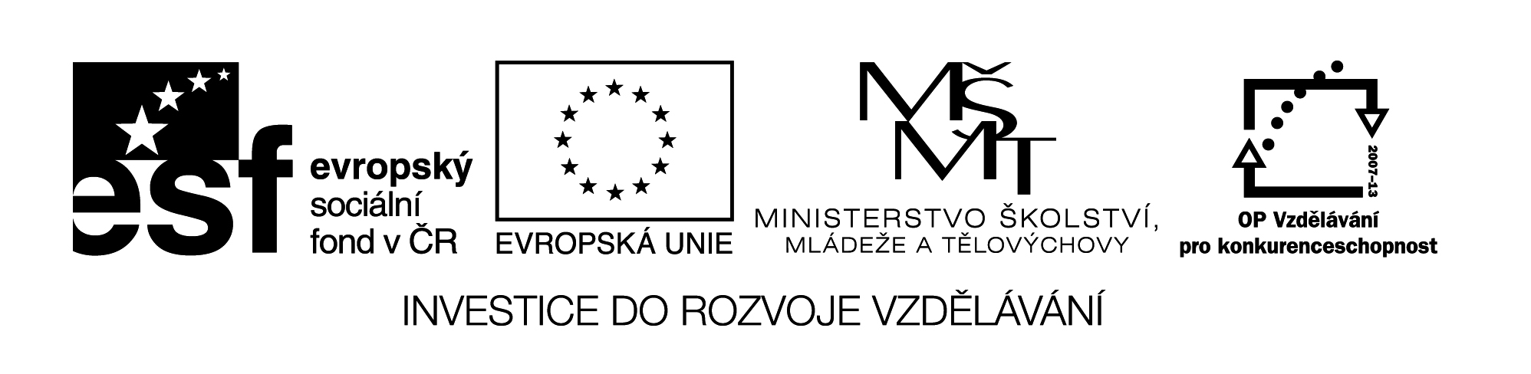

**Název školy:** Střední průmyslová škola, Ostrava - Vítkovice, příspěvková organizace

**Autor:** Ing. Andrea Modrovská

**Datum:** 19. května 2012

**Název:** VY_32_INOVACE_7.2.13

**Číslo projektu:** CZ.1.07/1.5.00/34.0125

**Téma:**  **Akcie - pracovní list**

**Anotace**: Vnitřní hodnota akcie je teoretická hodnota, kterou akcii přisoudí potenciální investoři vlastním úsudkem či výpočtem. Pracovní materiál slouží k výpočtům výše dividendy, vnitřní hodnoty akcie a požadované výnosnosti akcie.

Pracovní list je autorsky vytvořen přímo pro učební materiál.

**Akcie – pracovní list**

**Příklad 1**

Vypočítejte vnitřní cenu akcie, pokud je předpoklad dividendy 200 Kč a požadovaná výnosnost 10% p.a.?

**Příklad 2**

Vypočítejte vnitřní cenu akcie, pokud je předpoklad dividendy 450 Kč a požadovaná výnosnost 15% p.a.?

**Příklad 3**

Vnitřní hodnota akcie je 1 600 Kč, požadovaná výnosnost 13% p.a. Vypočítejte, jaká bude výše dividendy.

**Příklad 4**

Vnitřní hodnota akcie je 9 500 Kč, požadovaná výnosnost 9% p.a. Vypočítejte, jaká bude výše dividendy.

**Příklad 5**

Jaká je požadovaná výnosnost akcie, pokud vnitřní hodnota akcie činí 20 500 Kč a výše dividendy 2 600 Kč?

**Příklad 6**

Jaká bude požadovaná výnosnost akcie, pokud vnitřní hodnota akcie činí 14 500 Kč a výše dividendy je 5 100 Kč?